Д.И.Виноградов, Л.Б.Рудой
ГРАФИЧЕСКОЕ ПРОГРАММИРОВАНИЕ С ПОМОЩЬЮ СЕТЕЙ ПЕТРИ
Автоматизация процессов проектирования, вып..1. Ин-т техн, кибернентики АН БССР, Минск 1983, С. 57-64 .

Для графического программирования предлагается использовать аппарат сетей Петри /СП/.
СП - это набор N=(P,T,F,H,M), где Р - конечное непустое множество символов, называемых позициями, Т - конечное непустое множество символов, называемых переходами, F:РТ{0,1}, H:ТР{0,1} -функции инцидентности, М0:Р{0,1,2,...} — начальная разметка [4]. Графически СП представляется размеченным ориентированным графом со множеством вершин РТ /рис.1./. Из вершины позиции р, изображаемой кружком, а вершину переход t, изображаемой черточкой, ведет дуга если и только если F(р,t) = 1; из вершины перехода t в вершину позицию р ведет дуга, если и только если H(t,р) = 1. Разметка позиции изображается соответствующим числом точек в позиции.
СП функционирует, переходя от разметки к разметке, начиная с М0. Смена разметок происходит в результате срабатываний одного из переходов. Переход t может сработать при разметке H, если 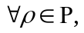 M(p)-F(p,t)>0.
В результате срабатывания перехода t при разметке М последняя сменяется разметкой по следующему правилу:
М`(p)= M(p)-F(p,t)+H(t,p).
Если несколько переходов может сработать, то сработает любой из них. Сеть останавливается, если при некоторой разметке ни один из переходов не сможет сработать. Разметка N достижима в сети N, если M может появиться в результате последовательности срабатываний , где - слово в алфавите Т. Переход t достижим, если достижима разметка M, при которой он может сработать. Сеть - живая, если любой из ее переходов достижим из достижимой в сети разметке. Сеть - ограничена если для любой ее позиции р существует n , такое что для любой достижимой разметки M верно M(p)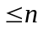.
Рассмотрим СП, представленную на рис. 1,а.
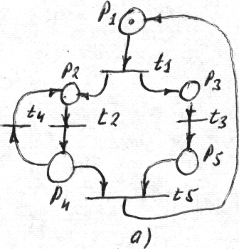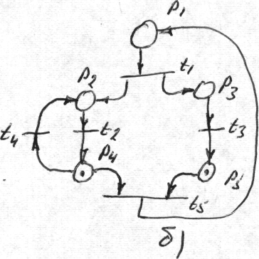
Рис. 1. Пример СП, показывающей возможность представления как параллельных процессов (а), так и конфликтные ситуации (б).
Только переход t1 может сработать. После его срабатывания позиция P1 становится пустой, а Р2 и Р₃ содержат по одной метке. В этом состоянии переходы t2 и t3 могут сработать одновременно. При срабатывании переходов t2 и t3 только позиции Р4 и P5 содержат метки (рис. 1,б.). Эта ситуация называется конфликтной: могут сразу сработать как переход t4, так и переход t5, но срабатывание одного приводит к тому что второй не сможет сработать.
Переходы в СП могут интерпретироваться как процессы реальной системы. Тогда маркированная сеть представляет координацию или синхронизацию этих процессов.
Тупик в сети Петри - подмножество позиций D, такое, что DD, где D - множество входных переходов позиций D; D- множество выходных переходов позиций D.
Рассмотрим СП на рис. 2.
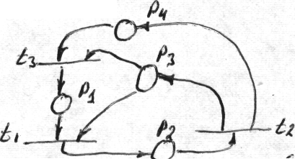

Рис.2. Сеть, содержащая тупик D={P2, P3}.

P1=t3 P1=t1
P2=t1 P2=t2
P3=t2 P3=t1,t3
P4=t2 P4=t3
Следовательно, для этой сети D={P2, P3}.
Существует несколько способов анализа СП. Один из них основан на использовании понятий инварианта.
Инвариант - это множество позиций I, таких, что
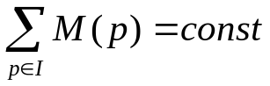
для любой достижимой разметки M, причем множество I не содержит собственного подмножества, которое является инвариантом. Пусть (P,T,F,H,M0) - СП. Матрица инцидентности С для СП N определяется как C=(C(t,p)), где t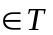 и pP, причем:

C(t,p)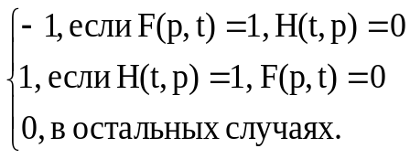
Пусть У- решение системы уравнений C•У=0, где каждый элемент вектора У равен 0 или 1,и решение У не может быть получено посредством линейной комбинации других решений. Тогда множество позиций, соответствующих ненулевым элементам вектора У, является инвариантом [6].
Рассмотрим, как с помощью СП можно описать взаимодействие двух процессов и одного устройства ввода в графической системе. Ведущий процессор передает дисплейному процессору исходные координаты для маркера. В зависимости от положения шарового указателя (ШУ) - устройства ввода - дисплейных процессор изменяет положение маркера на экране графического терминала. Ведущий процессор может запросить координаты маркера. Эти процессы асинхронны. Необходимо предотвратить ситуацию, при которой одновременно происходит изменение координат маркера в дисплейном файле и передача координат маркера ведущему процессору. В противном случае в результате запроса может быть передано новое значение координаты X и старое значение координаты У маркера. СП, приведена на рис.3.
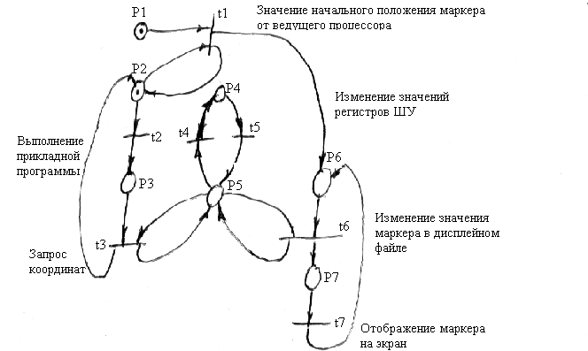

Левая часть рисунка с позициями Р1, P2, P3 и переходами t1, t2,t3 соответствует ведущему процессору, правая часть с позициями P6, P7 и переходами t6, t7 - дисплейному процессору. Появление метки в P6 указывает на то, что в дисплейном файле можно установить начальное положение маркера (после завершения процесса, соответствующего переходу t1) или изменить положение маркера в соответствии с новым положением ШУ при поступлении запроса от программы регенерации дисплейного файла (от процесса, соответствующего переходу t7). Появление метки в Р7 указывает на то, что положение маркера изменено и регенерацию дисплейного файла можно производить с новыми значениями координат маркера.
Для сети, представленной на рис. 3, получаем систему уравнений:

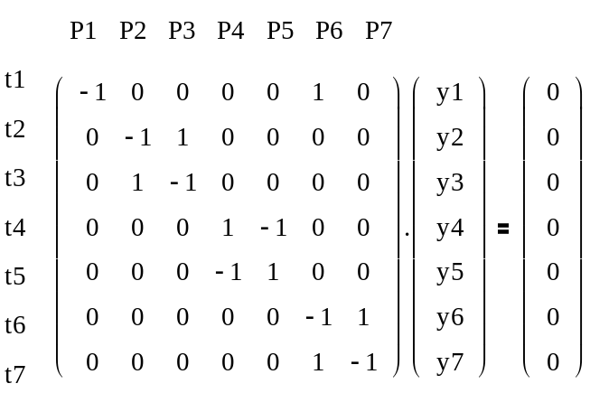

Множество линейно-независимых решений состоит из следующих векторов:
[1 0 0 0 0 1 0]
[0 1 1 0 0 0 0]
[0 0 0 1 1 0 0]
[0 0 0 0 0 1 1]
Следовательно, инвариантами являются следующие множество позиции:
{P1, P6},{P2, P3},{P4, P5},{P6, P7}.
Зная инварианты сети, можно сделать некоторые заключения о поведении процессов, описываемых ею. Пусть M0 - начальная разметка сети, которая показана на рис. 3, NPi - число меток в Pi.
Рассмотрим некоторые свойства этой СП.
Ограниченность. Так как каждая из позиции находится в одном из инвариантов, а сеть начинает функционирование с ограниченной разметки, то сеть ограничена.
Взаимное исключение. Если входная или выходная позиции перехода t содержится в инварианте I, то говорят, что t - переход из I.
Если два перехода являются переходами из одного инварианта, а начальная разметка такова, что сумма меток в позициях инварианта равна I, то перехода взаимно исключают друг друга и не могут сработать одновременно. Следовательно, начальная разметка и инвариант {P4, P5} гарантируют, что t3 и t6 взаимно исключают друг друга.
Как и для программирования с помощью диаграмм состояний, при построении на экране СП в памяти ЭВМ формируется соответствующая ей структура данных. Информация, содержащаяся в ней, достаточна для автоматического расчета инвариантов сети. Поэтому после завершения построения сети на экране и просчета инвариантов можно предусмотреть отображение этих инвариантов на экране вместе с исходной сетью. Покажем, как в этом случае можно проводить анализ сети на возникновении тупика.
Предположим, что в СП (рис. 3) не может сработать, скажем переход t6. Это означает, что во входных позициях этого перехода P5 и P6 ,или хотя в одной из них, нет метки. Пусть Р6 - пустая позиция, {P1, P6} - инвариант. Начальная разметка показывает, что для этого инварианта сумма меток равна 1. Следовательно, если NP6=0, то NP1=1 и переход t1 может сработать, что приводит к тому, что NP6 станет равным 1.
Пусть P6 — пустая позиция. Т.к.{P6, P5} - инвариант и сумма меток для данного инварианта равна 1, то из NP6=0 следует, что NP5=1 и переход t5 может сработать. В результате NP5 – станет равным 1.Следовательно, если переход t6 не может сработать, то не смогут сработать переходы t1 и t5, что приведет к такой разметке, при которой возможно срабатывание t6. Таким же образом можно провести анализ и для других переходов. Выявление тупика можно также определять автоматически по структуре данных соответствующих сети Петри.
СП широко используются для моделирования параллельных систем, они весьма удобны для представления, как аппаратных, так и программных систем, что особенно важно для микропроцессорной технологии.
В [5] отмечалось, что одной из серьезных проблем в создании систем высокой производительности на основе микропроцессорных комплексов являются организацией межмодульных взаимодействий. Эта проблема пока не имеет решения. Одна из причин - применение традиционных методов межмашинных взаимодействий, которые требуют достаточно развитых операционных систем, что для систем из микропроцессоров не всегда осуществимо.
Литература
4). Котов В. Е. Алгебра регулярных систем Петри. – Кибернетика, 1980, №5, с. 10 – 18.
5). Методы параллельного микропрограммирования. – Новосибирск, 1981, 182 с.
6). Agerwala T. Putting Petri Nets to work. – Computer, 1979, №12, pp. 85-84.

